Безопасна ли электронная сигарета? Рассуждаем со специалистом
Споры о безопасности электронных сигарет для здоровья не утихают с момента их появления. Вместе с тем, популярность этого устройства для курения набирает обороты. И если часть «поклонников» электронной сигареты дымит ею, потому что модно и якобы безвредно, другие позиционируют это устройство как эффективное средство отказа от табакокурения.
Так безопасна ли электронная сигарета и можно ли с ее помощью бросить курить, Здоровые люди разбирались вместе с нашим экспертом – заведующим сектором наркологии РНПЦ психического здоровья, кандидатом медицинских наук Владимиром Петровичем Максимчуком.

Владимир Максимчук
заведующий сектором наркологии РНПЦ психического здоровья, кандидат медицинских наук

Что такое электронная сигарета?
Электронная сигарета – это устройство, которое работает по аналогии с ингалятором. Во время вдоха в организм попадает жидкость в виде пара. Ощущения при этом возникают практически те же, что и при вдыхании дыма обычной сигареты. Жидкостью для курения заполнены специальные картриджи, которые после использования меняются либо заправляются снова. В составе жидкости производителем может быть добавлен или не добавлен никотин. Именно отсутствие этого вещества, а также продуктов горения, выделяющихся при курении обычных сигарет, является главным аргументом, который приводят любители электронных сигарет в пользу этого устройства.
Вместе с тем, электронные сигареты, в отличие от обычных, не сертифицированы. Поэтому однозначно говорить о том, что они не наносят вреда, не совсем корректно. Наличие соответствующего сертификата предполагает контроль содержания той или иной составляющей. В обычных сигаретах эта «доза» четко регламентирована Всемирной организацией здравоохранения (ВОЗ). Электронные сигареты не прошли соответствующих испытаний ВОЗ, а лишь были протестированы некоторыми независимыми исследовательскими организациями. Общего мнения о безопасности электронных сигарет в мире нет.
Электронная сигарета состоит из:
- светодиода, который имитирует «огонек» сигареты;
- аккумулятора и микропроцессора;
- сенсора;
- распылителя и картриджа с жидкостью.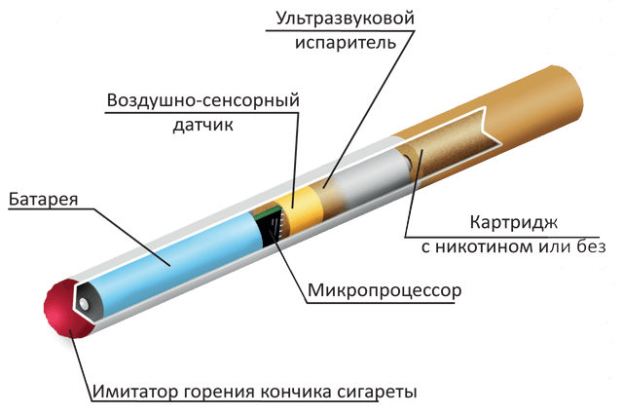

Как работает электронная сигарета
Жидкость, которая заправляется в электронную сигарету, приобретается отдельно, может содержать ароматизаторы. В ее составе – смешанные в различных пропорциях пропиленгликоль и глицерин, а также никотин, которого, как мы уже говорили, может и не быть.
В составе традиционного «наполнителя» для электронных сигарет содержится:
- 55-62% пропиленгликоля;
- 30-35 % глицерина;
- 0-3,6% никотина;
- 2-4% ароматизаторов;
- вода в определенной концентрации.
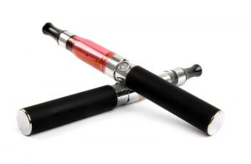Пропиленгликоль – это вязкая и прозрачная жидкость, практически без запаха, имеет немного сладковатый вкус, обладает гигроскопическими свойствами (способность вещества поглощать водяные пары из воздуха). Пропиленгликоль разрешен к применению в качестве пищевой добавки. Он достаточно широко используется при производстве товаров в разных сферах промышленности, в том числе пищевой, косметической и фармацевтической. Пропиленгликоль частично выводится из организма в первоначальном виде, а то, что остается, превращается в молочную кислоту, которая усваивается организмом.
Глицерин также является жидкостью без цвета и используется в промышленности. Вместе с тем, при процессе дегидрадации, проще говоря, обезвоживании, глицерин становится токсичен, особенно для дыхательных путей.

Разбираемся в деталях
На первый взгляд, все просто. Заправил картридж ароматной жидкостью, куришь и вроде как здоровью не вредишь. Но не все так однозначно. Да, с одной стороны, вредные вещества, которые в большом количестве содержаться в обычных сигаретах, перестают поступать в организм. Отмечается даже улучшение самочувствия.
Вместе с тем, большинство производителей добавляют в состав жидкостей никотин. Происходит элементарная замена одной сигареты на другую, только электронную. Это значит, что окончательно распрощаться с этой вредной привычкой не получится. Ведь именно никотин вызывает привыкание, а значит, организм все равно будет требовать новую дозу этого вещества.
Стоит учитывать, что вдыхание пара и дыма отличаются по своей сути. Пар не доставляет того чувства «насыщения», как дым. Поэтому человек, которые предпочитает электронные сигареты, курит намного чаще или выбирает более «крепкую» жидкость в картридже.

Так все-таки вред или безвредность?
Согласно исследованиям российских ученых, пар, который вдыхает курильщик электронных сигарет, агрессивно воздействует на легкие, может приводить к развитию такого заболевания, как эмфизема. Отрицательно он сказывается и на здоровье людей, которые находятся рядом с таким курильщиком.
Эмфизема легких – тяжелое заболевание, при котором альвеолы, а из них состоит легочная ткань, перерастягиваются и теряют способность сокращаться. Это приводит к тому, что нарушаются процессы насыщения кислородом крови и выведения из нее углекислого газа.
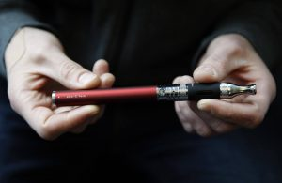К выводу, что электронная сигарета ничего кроме вреда для здоровья не приносит, пришли и американские специалисты. Сотрудники Администрации по контролю за пищевыми продуктами и лекарственными средствами (Food and Drug Administration - FDA) выборочно провели анализ картриджей для заправки электронных сигарет. Исследование показало наличие в них канцерогенных веществ, способствующих развитию онкологических заболеваний. Кроме того, реальный состав жидкости не всегда соответствовал тому, который был заявлен производителем. Например, в безникотиновом составе жидкости для курения был обнаружен никотин.

Владимир Максимчук
заведующий сектором наркологии РНПЦ психического здоровья, кандидат медицинских наук
При курении никотин попадает в легкие и быстро впитывается в кровь. Он способствует сужению кровеносных сосудов, что приводит к тому, что наш головной мозг и другие органы испытывают кислородный голод. Особенно опасно это состояние для людей в возрасте 45-50 лет, т.к. в несколько раз увеличивается риск инсульта. Под воздействием никотина стенки сосудов истончаются и теряют эластичность, что является одной из причин развития заболеваний сердца и почек, атеросклероза сосудов.
В нашей стране в санитарных нормах и правилах нет требований к показателям безопасности электронных устройств, предназначенных для курения. Получается, что приобретая электронную сигарету, твердой уверенности в их безвредности быть не может.
Не поможет такая сигарета и окончательно преодолеть желание «подымить» сигаретой. Курение не только физическая, но и психологическая зависимость, а электронная сигарета – лишь замена. А сменив обычную сигарету, пусть на более оригинальную и современную, не перестанешь быть курильщиком. Кстати, с мнением, что электронная сигарета – это не эффективный способ отказаться от курения, а всего лишь смена «атрибута», согласны психологи и наркологи.
Продавать электронные сигареты запрещено в 13 странах мира. В более чем 50 – их оборот регулируется. Курить эти устройства в помещениях нельзя в 30 странах. Так, например, реклама, продажа и распространение электронных сигарет запрещены в Австралии, Аргентине, Греции, Бельгии, Бразилии, Финляндии, Канаде, Тайланде, Мексике и ОАЭ.

За или против…
Всемирная организация здравоохранения выступает против использования электронных сигарет. В докладе ВОЗ, посвященному электронным устройствам «доставки никотина», четко говорится о том, что электронная сигарета наносит такой же вред организму человека, как и табакокурение.
В нашей стране планируется ввести ряд запретительных мер, касающихся рекламы и продажи электронных систем для курения. Эту инициативу поддержал глава государства. В настоящее время проект антитабачного декрета вынесен на общественное обсуждение.
В частности, лицам, которые еще не достигли 18-летнего возраста, подобные системы для курения продавать не будут. Ведь именно молодые люди, ссылаясь на обманчивую безвредность электронных устройств для курения, являются их активными пользователями. Но воздействие никотина никто не отменял, и со временем такая «дань» моде может привести к развитию табачной зависимости, переходу на курение обычных сигарет.
Электронная сигарета представляет серьезную угрозу здоровью, т.к. на сегодняшний день нет окончательных выводов о воздействии на организм этого устройства. Четкие стандарты качества электронной сигареты до сих пор также не сформированы.

